Spolek „Za rozvoj Konské“ srdečně zve

na společnou vycházku a prohlídku

Dřevěnek na Borku

v sobotu 28.6.2025 od 13:00

které jsou součástí tematické trasy procházející Českou a Polskou republikou nazvané Po stopách dřeva, železa a lidí/Śladami drewna, żelaza i ludzi.
V rámci Třince pak drží zvláštní prim, ale více se dozvíte na výletě

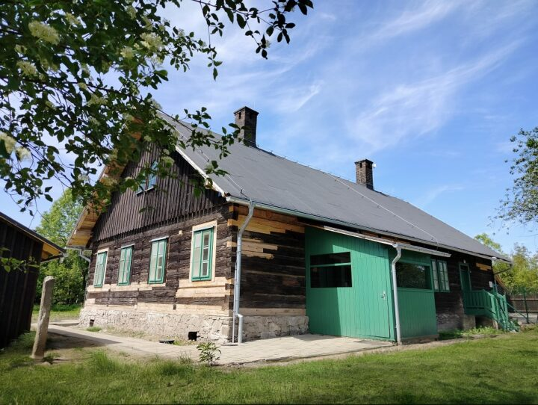

ČASOVÝ HARMONOGRAM A TRASA VYCHÁZKY:
Start – 13:00 - Klubovna Spolku „Za rozvoj Konské“
2 – Návštěva spolkového sadu „Na Puńcowskich zadkach“
3 – zastávka v lesním baru
4 – sídliště Borek, křižovatka na hranici Konské a Borku
5 – 15:00 – prohlídka Dřevěnek na Borku s výkladem
Cíl – Hospůdka Osůvky – zakončení vycházky a posezení

Trasa procházky je nenáročná a vhodná pro všechny věkové kategorie. Vycházka se uskuteční za každého počasí.
Vstupné pro všechny účastníky bude uhrazeno z prostředků Spolku „Za rozvoj Konské“.
Těšíme se na Vás!

